**Автономный пожарный извещатель поможет спасти жизнь и имущество**

Уважаемые граждане, на сегодняшний день автономный дымовой пожарный извещатель является одним из наиболее эффективных средств по предупреждению пожаров и гибели людей на них.

Во время пожара в жилых помещениях токсичные продукты горения в виде дыма стремительно распространяются. Человеку для потери сознания достаточно нескольких вдохов в такой среде, поэтому крайне важно своевременно обнаружить пожар.

**Возможности автономных пожарных извещателей.**

Принцип работы таких извещателей направлен на определение частиц дыма и воздухе.

При срабатывании детектора дыма извещатель издает громкий пронзительный звук, способный разбудить спящего человека и привлечь внимание окружающих.

В современных автономных пожарных извещателях для оповещения монтируется GSM модуль, который обеспечивает: дозвон на заранее запрограммированные телефонные номера; рассылку SMS-сообщений.

**Правила размещения, установки и подготовки к работе автономного пожарного извещатели.**

Монтаж автономных пожарных извещателей осуществляется в основном в жилых комнатах, коридорах, а также в тех помещениях, где возможно возгорание.

Установить автономный пожарный извещатель можно самостоятельно. Устанавливается пожарный извещатель на потолке, при помощи крепёжной планки (она идёт в комплекте) с двумя саморезами. Если есть натяжные потолки, можно прикрепить на стене, примерно в 10–15 см от потолка. Питается пожарный извещатель от обычной батарейке и рассчитан на круглосуточную непрерывную работу.

**Техническое обслуживание, а также проверка технического состоянии автономных извещателей.**

Для исключения ложных срабатываний из-за запыленности оптической системы извещателя необходимо не реже одного раза в шесть месяцев очищать пожарный извещатель от пыли. Для этого разрешается снимать дымовую камеру для очистки и заменять ее при необходимости.

**Чтобы избежать пожара, необходимо соблюдать меры пожарной безопасности в быту!**

Не оставляйте без присмотра включенные электрические приборы!

Соблюдайте правила эксплуатации электрических приборов, газовых плит и колонок! Не перегружайте электрическую сеть!

Не курите в постели! Осторожно пользуйтесь открытым огнем!

Помните, от ваших действий или бездействия могут зависеть ваша жизнь и жизнь близких Вам людей!

**Важно!**

Есть жильё, где установка датчиков просто необходима – в первую очередь это места проживания семей с детьми, попавшими в трудную жизненную ситуацию, и одиноких престарелых граждан и инвалидов.

Эти категории людей чаще всего подвергается пожарным рискам.

**Правила эксплуатации пожарных извещателей достаточно просты, а их стоимость неизмеримо ниже, чем потери даже от самого небольшого возгорания. Установив такой прибор в своем жилье, вы обезопасите не только имущество, но и свою жизнь.**

**При возникновении пожара звоните по номеру сотового телефона 101.**

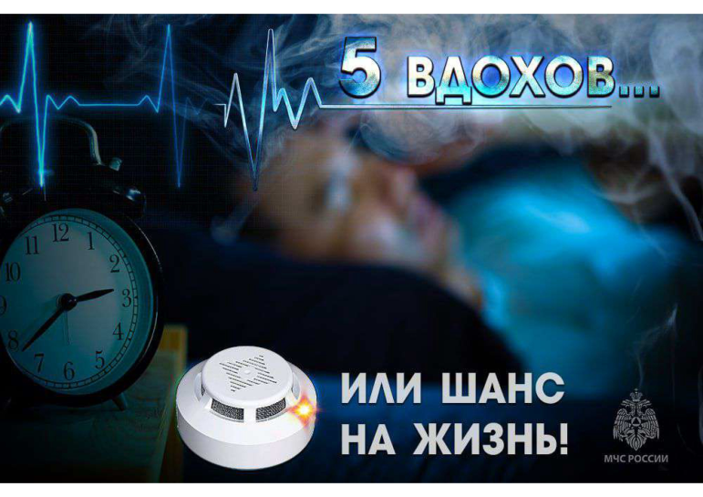 Начальник ОНДиПР г.о. Харцызск

УНДиПР ГУ МЧС России по ДНР

капитан внутренней службы

Максим Тарасенко